РЕКОМЕНДАЦИИ ДЛЯ РОДИТЕЛЕЙ, ЧЬИ ДЕТИ ДОЛГО НЕ ПОСЕЩАЮТ ДЕТСКИЙ САД
Группа № 10(ранний возраст)
Лексическая тема: «Мебель»
ДЕКАБРЬ
1.Развитие художественно-творческой деятельности: «Украшаем елку» (рисование пальчиками и краской), «Дорога для машины» (рисование горизонтальных линий), «Тропинка для куклы» (рисование горизонтальных линий), «Фейерверк» (рисование пальчиками и краской)
Развитие мелкой моторики: игры с счетными палочками, настольная игра «Золушка» (перебираем семена), игры с мозайкой, «Снег идет» (игры с прищепками)
Развитие речи: речевая игра «Часики тикают», речевая игра «Громко-тихо», разучивание стихов к новому году
Развитие движений: прыжки на двух ногах, «Бросай-лови» (игры с мячом), прыжки на двух ногах с продвижением вперед, катание мяча в парах
Сенсорное развитие: ид. игра «Где же мишка?» (расположение объекта в пространстве), игра «Прячем руки в крупу» (развитие осязания), игра «Собери целое» (сборно-разборные игрушки), игра «Прячем руки в крупу» (развитие осязания),дид. игра «Круглое и квадратное» (развитие осязания)
2. Развиваем у детей речевое дыхание – в игровой форме

Обучение детей правильному речевому дыханию возможно с помощью проведения специальных упражнений в виде игровых занятий. Нужно учитывать, что любое упражнение у ребенка отнимает много сил и может его быстро утомить. Самый приемлемый вариант – это чередование дыхательных упражнений и других видов игр.
Во время игр постарайтесь проследить за правильным выдохом у малыша. Для этого необходимо помнить, что выдох считается правильным только в том случае, когда:
- Перед выдохом ребенок делает вдох, глубокий и сильный, как говорят, «набирает воздуха полную грудь».
- Совершает выдох плавно, не толчками.
- Во время выдоха губы не сжимает и не надувает щеки, а складывает их трубочкой.
- Во время выдоха нельзя допускать, чтобы воздух у ребенка выходил через нос, только через рот! В качестве эксперимента попробуйте зажать ноздри малышу пальцами, чтобы он сам почувствовал, как должен выходить воздух.
- Выдыхать надо до тех пор, пока не закончится воздух.
- Не разрешается добирать воздух короткими вдохами во время разговора и пения.
Итак, попробуйте такие игры.
Задуй свечу
Эта игра должна проходить только в присутствии взрослого! Сыграйте день рождения понарошку. Устройте праздник для кукол или игрушечных солдатиков. Приготовьте угощение – маленький тортик с небольшими устойчивыми свечками (или одной свечой). Зажгите свечи и скажите, что надо помочь игрушкам задуть пламя. Можно располагать свечу на разном расстоянии от малыша – сначала 30 см, потом 40-50 см. Предупредите, что совсем близко к огню наклоняться нельзя. Следите, чтобы ребенок выдыхал воздух плавно и долго. Если не получается с первой попытки, нужно повторить до победы
3. Пассивная артикуляционная гимнастика с элементами самомассажа
1. «Я хороший». Расположить ладони обеих рук на области головы ближе ко лбу, соединив пальцы в центре, и затем провести ладонями по волосам, опускаясь вниз через уши и боковые поверхности шеи к плечам. Движения рук должны быть одновременными, медленными, поглаживающими.
2. «Наденем шапочку». Исходное положение рук то же. Движения обеих ладоней вниз к ушам, а затем по переднебоковой части к яремной ямке.
3. «Рисуем дорожки». Движения пальцев от середины лба к вискам.
4. «Рисуем яблочки». Круговые движения пальцев от середины лба к вискам.
4. Игры для развития мелкой моторики: Мячик
Раз, два, прыгай, мячик.  Раз, два, и мы поскачем.  Девочки и мальчики  Прыгают, как мячики. | Взмахи правой ладонью, как бы удары по мячу.  Ритмичные прыжки на носочках, руки на поясе.

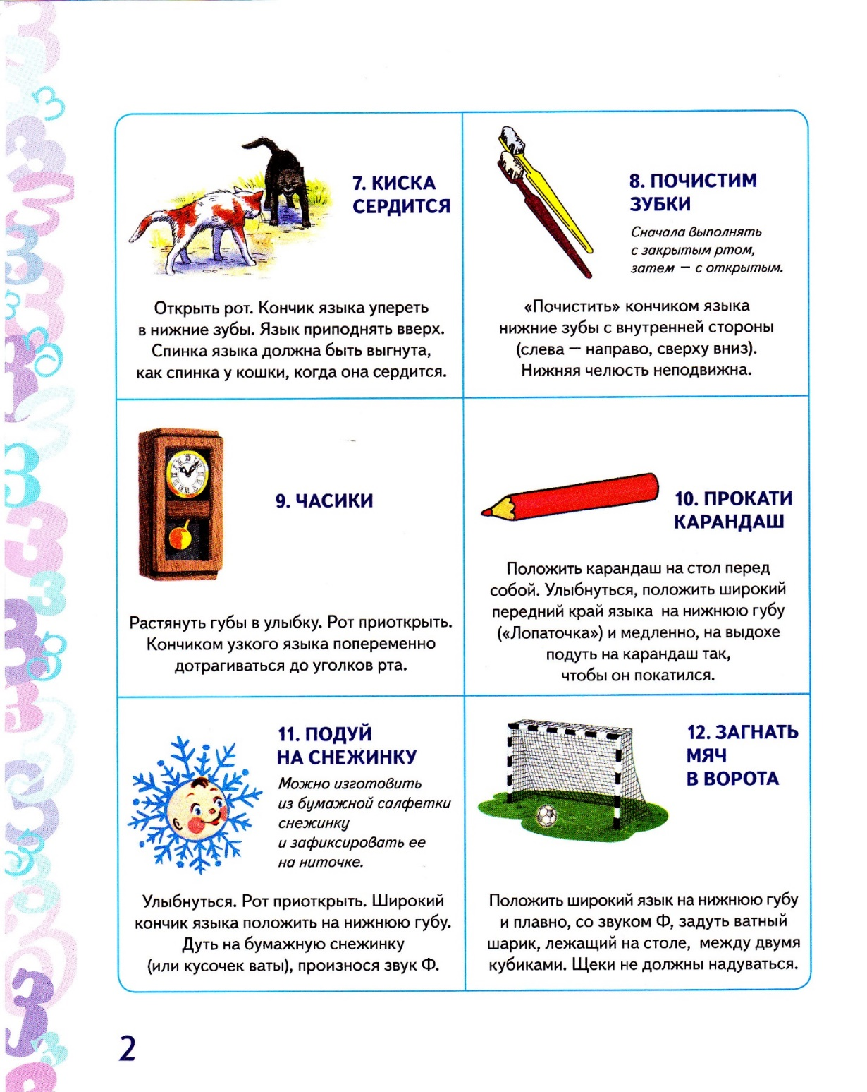
5.АРТИКУЛЯЦИОННАЯ ГИМНАСТИКА

6. Накопление пассивного словаря и развитие понимания речи

Работа по расширению у малышей пассивного словаря и развитию понимания речи ведется постоянно как в ходе режимных моментов и бытовых ситуаций, так и в ходе проведения специальных игр.
Покажи где…?
В этой игре мы знакомим малыша с названиями частей тела и лица, а также их назначением. Сначала покажите и назовите малышу части его тела и лица, а затем попросите его показать их: Покажи, где у Маши щечки. Покажи, где у Маши носик. Покажи, где у тебя руки. Покажи, где у тебя ноги. и т.д. Далее можно усложнить задание, предлагая ребенку уже не название, а назначение части лица или тела: Покажи, чем Маша кушает. Чем Маша ходит? Чем Маша смотрит? Чем Маша слушает? И т.д.

Предметный словарь
Дом, квартира: дверь, замок, ключ, лестница, лифт, окно, кухня, комната, ванная, лампа, пол, потолок, стена и др.
Мебель: стол, стул, диван, кровать, шкаф, полка, вешалка и др.
Предметы домашнего обихода: телевизор, телефон, часы, плита, холодильник, вилка, ложка, тарелка, чашка, одеяло, подушка, зеркало и др.
Глагольный словарь
Названия действий, которые совершают близкие ребенку люди: читает, пишет, рисует, считает, поет, убирает, моет, гладит, варит, жарит, подметает, чистит, стирает, чинит, ремонтирует, работает и др.
Прилагательные, наречия
холодный, теплый, горячий; красный, желтый, зеленый, синий, белый, черный; круглый, квадратный; твердый, мягкий; толстый, тонкий и др.
7. Развитие речевого подражания и активной речи
Работа по активизации у малыша подражания речи взрослого подразумевает несколько уровней сложности: в зависимости от уровня речевого развития ребенка можно предложить ему повторение отдельных звуков, несущих смысловую нагрузку в игре. Например, Кукла плачет — А-А-А! Самолет летит и гудит — У-У-У!

Слова- действия
Кушать: АМ-АМ! Упал: БУХ!
Малыш идет: ТОП-ТОП! Водичка течет: БУЛЬ-БУЛЬ!
Зайка прыгает: ПРЫГ-СКОК! Пылесос жужжит: ВЖ-Ж-Ж!

Воспитатели: Командирова Е.Ф.
Гук М.Ф.

